**我校副教授周培元接受央视CCTV-1焦点访谈采访**

12月25日晚，中央电视台CCTV-1《焦点访谈》中播出了对我校副教授周培元的采访。周培元老师是建筑与环境学院建筑装饰工程技术专业负责人，他不仅积极做好专业建设和教学工作，还经常利用业余时间参与社会服务。作为徐汇区的一名文化志愿者，周老师经常带领徐汇区的社区居民、白领党员、妇联干部去发现徐汇区的街巷之美，同时引导他们关注城市更新与文化传承。鉴于为徐汇区文明城区创建做出的贡献，周培元老师被徐汇区宣传部推荐为先进文化志愿者的代表，接受了中央电视台《焦点访谈》的采访。

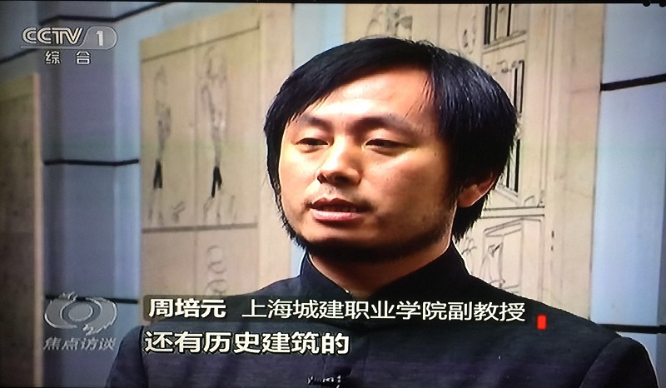

周培元老师接受央视《焦点访谈》记者的现场采访

采访中周培元说：“我越来越感到徐汇区在文明城区创建工程中，不只是注重硬件的建设，在人文资源的保护和历史建筑的更新、传承这方面投入很大。也让这里社区的居民，心灵得到一种滋养，同时他们反哺这座城市，提升整个城市的文明程度”。

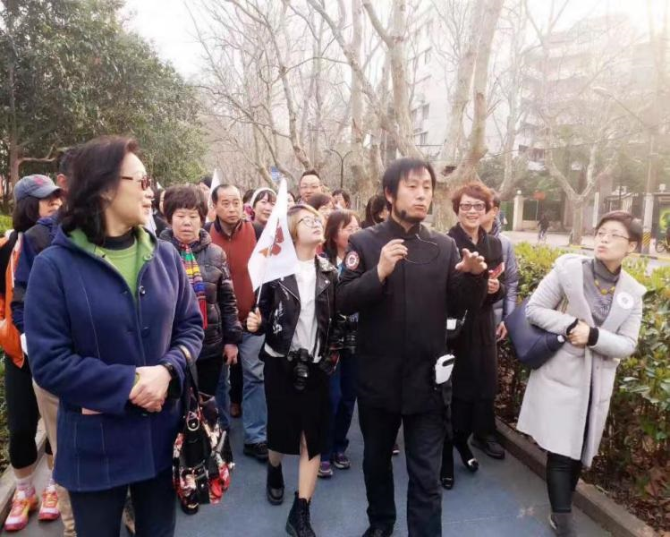

周培元老师为徐汇区天平街道“诗与影”活动担任行走导师

周培元老师的行动和精神正是我校一直倡导和积极推动的服务社会理念的体现。我校将推动更多专业的、热心公益教师积极投入城市建设与发展，用文化滋养城市，用服务来帮助市民提高文化素养，提升市民的获得感与幸福感，以实际行动践行党的十九大精神。(建筑与环境艺术学院供稿)